新闻稿

伍尔特电子的远程会议WE meet @ digital days 2021
专为电子开发人员打造的为期四天的知识盛会
2021年04月13日，瓦尔登堡，德国——2021年，伍尔特电子将再次举办虚拟会议WE meet @ digital days 2021，这次是从4月26日至29日的四天。每天上午8:00至下午6:00，电子方面的专家们都会进行海量的有关EMC、电源、热管理、无线供电以及各种其他电路设计主题的演讲。在讲座之后，还有互动问答环节，以进行更深入的解析。此外，伍尔特电子的专家还将介绍被动元件、机电元件、功率模块、光电子、汽车、频率产品、无线连接、传感器以及定制磁性元件领域的最新发展。可以在www.we-online.com/digital-days网址上找到免费的完整演讲列表并进行注册。
“新冠肺炎疫情是数字化进程的催化剂。我们也通过不断创新，进一步巩固了伍尔特电子作为行业服务品质领导者之一的地位，在2020年12月举行的第一次虚拟会议取得了巨大的成功。这就是我们今年再次举行该活动，并将时间延长了一天的原因之一。”伍尔特电子eiSos集团的首席技术官Alexander Gerfer解释道，“这使我们和我们的合作伙伴能够为观众提供更广泛、更深入的视野。”
伍尔特电子在EMC方面的专业知识
REDEXPERT仿真软件中的全新EMI滤波器设计软件是可以用于优化电子组件的工具的一个例子。伍尔特电子的专家凭借其高水平的EMC专业知识，提供了宝贵的见解和建议，可在早期阶段就避免电路设计中的各种错误。
“more than you expect!” ——座右铭和讲座安排
通过WE meet @ digital days，伍尔特电子能够为开发人员提供一个可以获取当前技术状态和未来发展信息的难得机会。此外，观众还可以获得专业领域的各种实用技巧、背景信息和应用实例，有助于日常工作的顺利进行。会议将于4月26日上午8:00开始，伍尔特电子eiSos集团的首席技术官Alexander Gerfer将作主题演讲。将由伍尔特电子的被动和机电元件、功率模块和光电子、汽车、频率产品、无线连接和传感器以及定制磁性元件产品部门为我们带来多场在线研讨会。
每个技术演讲的时间约为30分钟。直播具有聊天功能，可与伍尔特电子的专家直接联系。除了虚拟会议，还可以访问虚拟展位，观看当前产品目录、产品演示和其他信息材料。活动结束后将会开放演讲的视频文件下载。
电动方程式技术合作伙伴
我们邀请赛车运动爱好者在4月27日（星期二）下午2:00对电动方程式Audi Sport ABT Schaeffler车队的Lucas DiGrassi和René Rast进行采访并进行问答。该车队与伍尔特电子建立了技术合作伙伴关系。
立即注册
现在就免费注册WE meet @ digital days虚拟会议。所有演讲都可以单独预订。
讲座的时间表和每个讲座的主题以及有关注册的信息，请访问www.we-online.com/digital-days获取。

可用图片
下列图片可以从网上下载到打印质量的原图： http://www.htcm.de/kk/wuerth
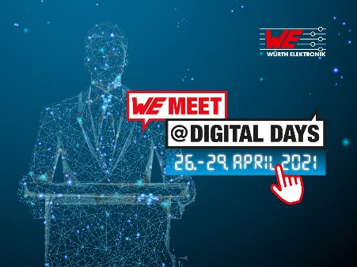  图片来源：伍尔特电子  2021年4月26日至29日的WE meet @ digital days 2021将由伍尔特电子的专家带来为期4天的专业知识盛会 | 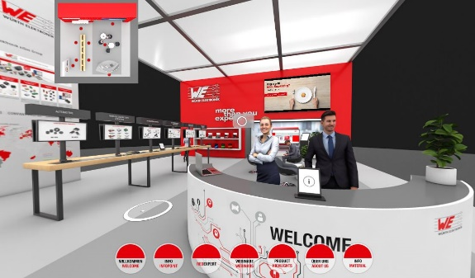图片来源：伍尔特电子  虚拟展位提供当前产品目录、产品展示和其他信息材料。

关于伍尔特电子eiSos集团
伍尔特电子eiSos集团是一家电子行业的电子和机电元件制造商，同时也是一家领先的电子解决方案技术公司。伍尔特电子eiSos集团是欧洲最大的无源元件制造商之一，并活跃于全球50个多个国家。欧洲，亚洲和北美的生产基地为世界各地越来越多的客户提供产品。
产品包括EMC元件，电感器，变压器，RF元件，压敏电阻，电容器，电阻器，石英晶体，振荡器，电源模块，无线电源线圈，LED，传感器，连接器，电源元件，开关，按钮，连接技术，保险丝座和无线数据传输解决方案。
公司无与伦比的面向服务特点是，所有目录元件产品都以现货供应且数量不限，样品免费，以及通过技术销售人员和选择工具提供广泛支持。
公司通过与奥迪体育ABT舍弗勒一级方程式赛车队的技术合作，以及对一级方程式赛车手的支持，展示在eMobility中的创新实力（www.we-speed-up-the-future.com）。
伍尔特电子（伍尔特电子）属于伍尔特集团（WürthGroup）的一员，伍尔特集团是装配和紧固技术的全球市场领导者。2020财年，公司的其中达8.23亿欧元，目前拥有约7300名员工。
伍尔特电子：比您期望的还要多！
更多信息请访问 www.we-online.com
新闻代理会员：
miXim Ltd.
Davey Dang
邮箱：davey@miximpr.cn

